河北省沧州市部分学校2023-2024学年
高一上学期11月期中考试
本卷命题范围：湘教版必修第一册第一章至第四章第二节。
一、选择题：本大题共16小题，每小题3分，共48分。在每小题给出的四个选项中，只有一项是符合题目要求的。
在一次震源深度为13千米的地震中，我国某山区山体岩石发生崩裂，在岩层中发现了一些羚羊的化石。下图示意地球圈层结构，据此完成下面小题。
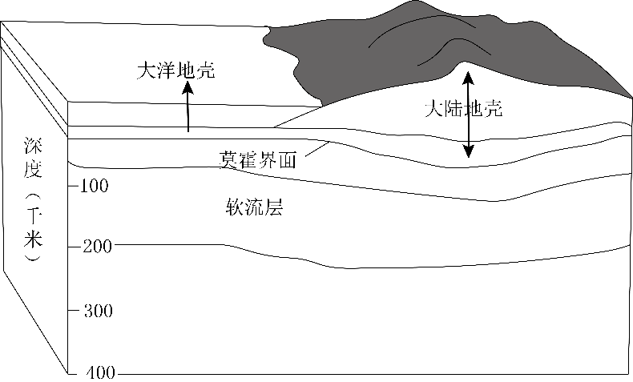
1.该岩层形成的时间最可能是（ ）
A.寒武纪 B.二叠纪 C.侏罗纪 D.古近纪
2.此次地震震源位于（ ）
A.地壳 B.上地幔 C.下地幔 D.外核
3.下列说法中正确的有（ ）
①地幔的最上界为熔融状态的软流层
②大陆部分地壳厚度较海洋处大
③横波通过莫霍界面时波速增加
④外核为密度极大的固体金属球
A.①② B.②③ C.③④ D.①④
〖答 案〗1.D 2.A 3.B
〖解 析〗
【1题详 析】
由材料可知，在岩层中发现了一些羚羊的化石，羚羊属于哺乳动物，所以出现的时间为新生代。根据所学知识可知，寒武纪和二叠纪属于古生代，侏罗纪属于中生代，古近纪是新生代
的第一个纪，属于新生代。因此该岩层形成的时间最可能是古近纪，D正确，ABC错误；故选D。
【2题详 析】
由材料可知，震源深度为13千米，地壳的平均厚度约17千米，陆地部分平均厚度约39～41千米，故此次地震震源位于地壳，A正确，地幔深度位于地壳以下至2900千米深度处，外核位于2900千米至5150千米深度处，BCD错误。故选A。
【3题详 析】
上地幔的上部为熔融状态的软流层，而不是地幔的最上界，①错误；大陆地壳厚度较大，平均约为39-41千米，大洋地壳则远比大陆地壳薄，厚度只有几千米，②正确；横波通过莫霍界面时波速增加，③正确；外核呈液态或熔融态，内核为密度极大的固体金属球，④错误。综合上述分析，①④错误，②③正确，故选B。
下图为我国不同地貌景观图，读图完成下面小题。
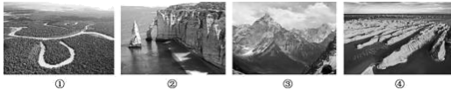
4.图示地貌形成的外力作用分别是（ ）
A.风力堆积、海浪堆积、冰川堆积、冰川侵蚀
B.流水堆积、冰川侵蚀、冰川侵蚀、风力堆积
C.流水侵蚀、海浪侵蚀、冰川侵蚀、风力侵蚀
D.海浪侵蚀、海浪侵蚀、冰川侵蚀、流水侵蚀
5.图示地貌（ ）
A.①地貌多分布在河流上游 B.②地貌包含海蚀崖、海蚀柱
C.③地貌多分布在赤道地区 D.④地貌分布区降水较为丰富
〖答 案〗4.C 5.B
〖解 析〗
【4题详 析】
本题考查外力作用与地貌的相关知识。读图分析，①为流水侵蚀地貌，牛轭湖，②为海浪侵蚀地貌，海蚀崖，③为冰川侵蚀地貌，角峰，④风力侵蚀地貌，风蚀雅丹地貌，因此图示地貌形成的外力作用分别是流水侵蚀、海浪侵蚀、冰川侵蚀、风力侵蚀，C正确，故选C。
【5题详 析】
本题考查外力作用与地貌的相关知识。读图分析，②为海浪侵蚀地貌，主要分布于沿海地区，多海蚀崖、海蚀柱。B正确；①为流水侵蚀地貌，常见于河流中下游，故A错误；③为冰川侵蚀地貌，大陆冰川主要分布在南极洲和格陵兰岛上，山岳冰川主要分布在中低纬度高海拔地区，C错误；④为风力侵蚀地貌，气候干旱，降水较少，植被覆盖率低。故D错误，故选B。
2023年6月7日12时10分，力箭一号遥二运载火箭在我国酒泉卫星发射中心成功发射升空，采“一箭26星”方式，将搭载的试验卫星顺利送入预定轨道。下图示意大气垂直分层，据此完成下面小题。
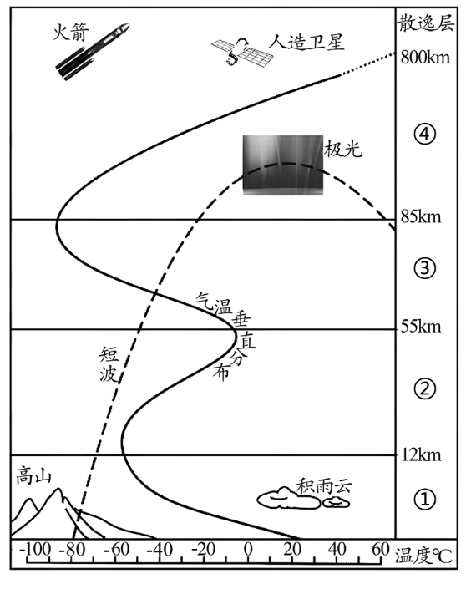
6.步入预定轨道的试验卫星附近的大气层（ ）
A.气压较高 B.密度较小 C.天气多变 D.有臭氧层
7.图中（ ）
A.①层适合航天飞机飞行 B.②层大气处于高度电离状态
C.③层气温随高度增加急剧下降 D.④层可常见雷雨和冰雹现象
〖答 案〗6.B 7.C
〖解 析〗
【6题详 析】
步入预定轨道的试验卫星位于高层大气，大气极其稀薄，密度较低，气压较低，B正确，A错误；对流层对流旺盛，天气多变，C错误；臭氧层位于平流层，D错误。故选B。
【7题详 析】
结合图示可知，③层气温随高度增加急剧下降，C正确；①层为对流层，天气较为多变，不适合航天飞机飞行，A错误；②层为平流层，天气晴朗，大气稳定，适合航天飞机飞行，不存在电离状态，B错误；④层为高层大气，存在电离层，大气处于高度电离状态，不能见到雷雨和冰雹现象D错误。故选C。
2022年春节期间，北京市为了冬奥会能够顺利举办，明确全面禁止北京地区居民在春节期间燃放烟花爆竹。下图为大气受热过程示意图，读图完成下面小题。
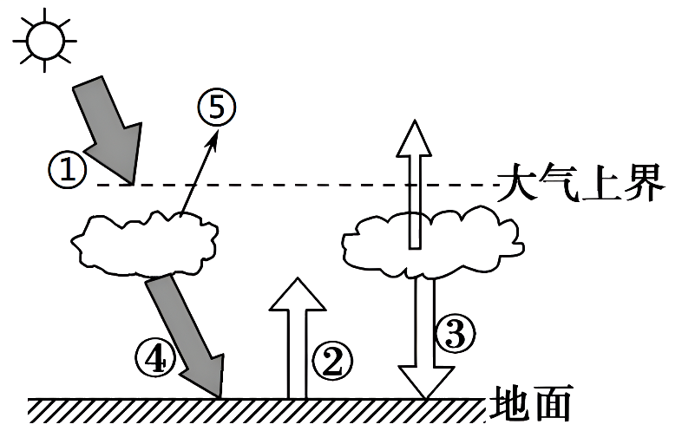
8.图中大气受热环节（ ）
A.①辐射属于长波辐射 B.②对地面起保温作用
C.③是近地面大气热源 D.⑤表示大气反射作用
9.与月球相比，地球上多的辐射环节是（ ）
A.地表吸收 B.大气辐射 C.地表反射 D.太阳辐射
10.北京市禁止燃放烟花爆竹的主要影响是（ ）
A.杂质减少，大气透明度提高 B.减弱太阳辐射，减缓温室效应
C.云量增加，地表温度降低 D.增强地面辐射，减小昼夜温差
〖答 案〗8.D 9.B 10.A
〖解 析〗
【8题详 析】
图中①表示太阳辐射，属于短波辐射，A错误；②表示地面辐射，是近地面大气的直接热源，B错误；③表示大气逆辐射，对地面起保温作用，C错误；⑤表示大气对太阳辐射的反射作用，D正确。故选D。
【9题详 析】
月球表面缺少大气层，故缺少大气辐射这一环节，B正确、ACD错误。故选B。
【10题详 析】
北京市禁止燃放烟花爆竹，有利于减少大气中有害气体以及杂质的含量，提高大气透明度，优化大气质量，A正确；爆竹产生大量烟尘，包括二氧化碳，加剧温室效应，B错误；产生烟尘不一定会增加云量，C错误；烟尘白天起到削弱作用、夜晚起到保温作用，减小了昼夜温差，D错误。故选A。
诗云：“水明三峡少，林秀西子无。此行傲范蠡，输我松花湖。”吉林市丰满区南郊的松花湖风景名胜区以得天独厚的地理位置，四季分明的气候条件，明媚秀丽的湖光山色吸引了大量国内外游客。松花湖是1937年筑坝拦截松花江水，建设丰满水电站后所形成的一个山间水库，最大蓄水量为108亿立方米。据此结合水循环示意图，完成下面小题。
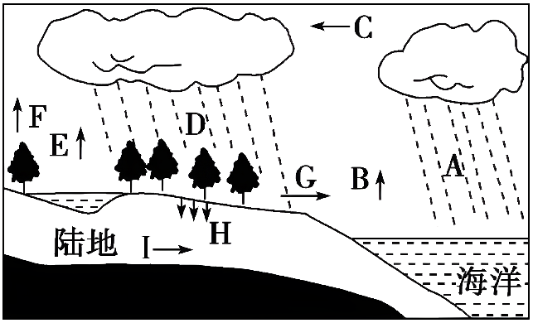
11.松花湖的形成，主要改造的水循环环节是（ ）
A.水汽输送 B.地下径流 C.蒸发 D.地表径流
12.丰满水电站建成后对下游水循环环节的主要影响是（ ）
A.F减少 B.G减少 C.H增加 D.I增加
〖答 案〗11.D 12.B
〖解 析〗
【11题详 析】
材料信息表明，松花湖是筑坝拦截松花江水，建设水电站后所形成的一个山间水库，水库的蓄水和放水主要改造的水循环环节是地表径流，D符合题意；水汽输送主要由大气环流决定，松花湖对水汽输送影响不明显，排除A；对地下径流、蒸发也有一定影响，但不是松花湖主要改造的水循环环节，排除BC。故选D。
【12题详 析】

读图可知，图中F、G、H、I分别表示植被蒸腾、地表径流、下渗、地下径流。丰满水电站建成后，对下游地区的植被蒸腾环节（F）不明显，排除A；丰满水电站建成后，松花湖大量蓄水，蒸发加强，部分湖水下渗，部分湖水用于供水，使得进入下游地区的径流量减少，即下游地区的地表径流量（G）减小，B符合题意；丰满水电站建成后，可以调节下游地区的径流，汛期时降低河流水位，会使得下渗（H）减少，地下径流量（I）减少，枯水期时提高河流水位，会使得下渗（H）增加，地下径流（I）量增加，总下渗（H）量和总地下径流（I）量变化不明显，排除CD。故选B。
海水性质的变化受多种因素的影响，图为海水温度、盐度、密度随纬度变化示意图，读图完成下面小题。
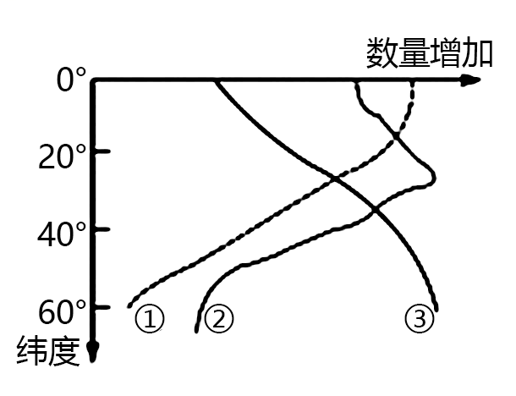
13.图示①②③三条曲线分别表示的是（ ）
A.盐度密度温度 B.温度盐度密度
C.密度温度盐度 D.温度密度盐度
14.下列不是波罗的海海水盐度低的原因的是（ ）
A.海域封闭 B.大量淡水注入
C.降水少 D.蒸发量小
〖答 案〗13.B 14.C
〖解 析〗
【13题详 析】
据所学可知，海水温度由赤道向两极递减，①曲线符合，海水盐度在副热带海区向高纬和低纬递减，②曲线符合，海水密度由赤道向两极递增，③曲线符合。B正确，ACD错误。故选B。
【14题详 析】

波罗的海海域封闭，与大洋海水交换较少，盐度稳定，A正确，不符合题意；波罗的海四周有大量河流注入，稀释海水，使海水盐度低，B正确，不符合题意；波罗的海周围受盛行西风和北大西洋暖流影响降水较多，C错误，符合题意；波罗的海纬度高，气温低，蒸发弱低，D正确，不符合题意。根据题意，故选C。
潮汐表能够反映不同时刻的潮水高度，是船舶进出港口的重要依据。下图为上海崇明（南堡镇）港口2022年7月18日当天潮汐时刻表，一货船在当天需进港卸货，该船是符合进、出港条件的最大吨位船舶。读图完成下面小题。
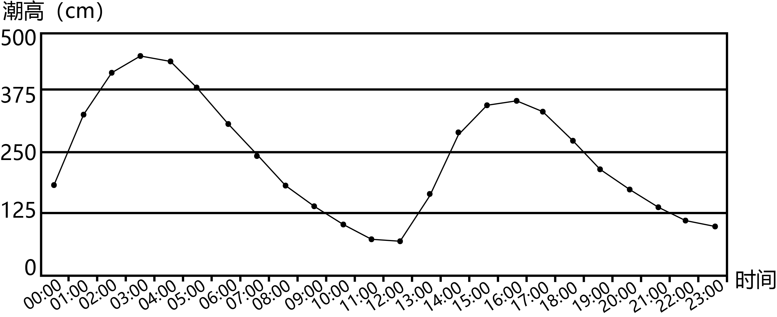
15.下列关于潮汐的说法正确的是（ ）
A.一天中可观测到两次海水涨落 B.白天的海水涨落称为汐
C.风力是形成潮汐的直接原因 D.地形对潮汐大小无影响
16.该货船前往崇明（南堡镇）港口卸货，最佳进港时间大约是（ ）
A.5时 B.2时 C.12时 D.17时
〖答 案〗15.A 16.B
〖解 析〗
【15题详 析】
一天中可观测到两次海水的涨落，A正确；白天的海水涨落称为潮，B错误；潮汐的形成主要与月球、太阳对地球的引力有关，C错误；河口处的地形会影响涨潮时的强度大小及淹没范围等，D错误。故选A。
【16题详 析】
该船是符合进、出港条件的最大吨位船舶，故应该在潮水水位较高时进出港口，且因为是进港，选择大潮时进港能够增加助航力度。结合潮汐时刻表可知，2时的水位较高，2时至3时左右潮高升高，利于船舶进港卸货，B正确、ACD错误。故选B。
二、非选择题：共52分。
17.读我国西南某地喀斯特地貌景观图,完成下列问题。
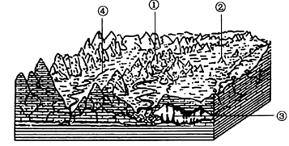
（1）指出图中①②③④处喀斯特地貌的名称。

（2）试从岩石、气候方面综合分析我国西南地区多发育有喀斯特地貌的原因。

（3）试分析喀斯特地貌对当地生产生活的影响。

〖答 案〗（1）①为峰林。②为残峰或孤峰，③为石柱，④为溶沟。
（2）西南地区石灰岩广布，石灰岩厚度大，空隙和裂隙广泛发育，透水性可溶性好；位于亚热带湿润区，气候温暖，降水充沛，水的流动性强，水的溶蚀性强。
（3）不利影响:地表多裂隙，崎岖不平，洞穴系统较发育，易导致水土流失，土壤贫瘠；地面塌陷，不利于工程建设等。有利影响:地貌形态丰富，是重要的旅游资源。
〖解 析〗本题考查喀斯特地貌的形成和特点以及读图分析能力。
【详 析】（1）据图中喀斯特地地貌名称的形态可判断：①为分散碳酸盐岩山峰，因此为峰林；②为峰林发育晚期残存的孤立山峰，③是石钟乳与石笋相接形成，即石柱，④为地表水沿岩石裂隙溶蚀、侵蚀而成的溶沟。
（2）喀斯特地貌是湿热气候条件下，可溶性岩石在大气中的水和二氧化碳等参与下，经过流水溶蚀作用所形成的一种地貌类型。我国西南地区石灰岩广布，石灰岩厚度大，空隙和裂隙广泛发育，透水性可溶性好；且位于亚热带季风气候区，气候温暖，降水充沛，水的流动性强，水的溶蚀性强，因此多发育有喀斯特地貌。
（3）影响应从有利和不利两个方面分析。喀斯特地貌区地貌类型复杂多样，地表崎岖不平，洞穴系统较发育，易导致水土流失，土壤贫瘠；地面塌陷，不利于工程建设；地形崎岖造成交通不便，土壤贫瘠，溶洞、漏斗等造成地表水贫乏，易干旱缺水。但地貌形态丰富，是重要的旅游资源。
18.下图所示a、b、c、d四点间存在热力环流，各点气压数值如下表所示。读图完成下列问题。
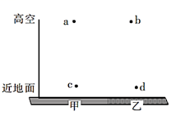
 | 气压/hpa
a | 612
b | 601
c | 1000
d | 1015
（1）甲、乙两地气温较高的是____地，出现上升气流的是___地。
（2）用箭头标出a、b、c、d四点间的热力环流方向。
（3）若图示表示白天的海陆热力环流，则甲、乙两地为陆地的是____地，当地吹___风，其对海滨地区有____（降或增）温作用;若图示表示城市与郊区间的热力环流，甲、乙两地为郊区的是_____地，当地吹（海或陆）、判断在甲、乙两地间布局工厂是否合理，并说明理由。
〖答 案〗（1）甲甲。
（2）图略。（顺时针）。
（3）甲海降乙；不合理:理由:在热力环流的作用下,会将工厂形成的污染物带到城市,造成污染。
〖解 析〗本题考查热力环流的应用，掌握热力环流的原理是解决该题的关键。
【详 析】（1）由图表信息可知，甲地近地面（c）为低压，乙地近地面（d）为高压。因此甲地温度较高，出现上升气流；乙地气温较低，出现下沉气流。
（2）由（1）分析可知，甲地出现上升气流（由c流向a），乙地出现下沉气流（由b流向d）。甲地近地面为低压，乙地近地面为高压，因此气流在近地面由高压流向低压，即由d流向c；甲地高空为高压，乙地高空为低压，因此在高空气流运动方向为由高压流向低压，即由a流向b。整体来说，热力环流方向为顺时针方向。
以上内容仅为本文档的试下载部分，为可阅读页数的一半内容。如要下载或阅读全文，请访问：https://d.book118.com/745211043240011114

